«Πειράματα τύχης και Δειγματικός χώρος»

Μακρής Σταμάτης ¹, Μπούτσκου Λεμονια ², Πέλλα Παναγιώτα ³

¹ Καθηγητής Μαθηματικών , Εκπαιδευτήρια Καίσαρη
stamatismakris@yahoo.gr
² Καθηγήτρια Μαθηματικών , Γυμνάσιο Αμυνταίου
lemonmp3@gmail.com
³ Καθηγήτρια Μαθηματικών , Πτολεμαΐδα
giotapel@yahoo.gr

ΠΕΡΙΛΗΨΗ
Στην παρούσα εισήγηση περιγράφεται η προσπάθεια εισαγωγής στην έννοια του δειγματικού χώρου και στην ανάπτυξη πιθανολογικών εννοιών σε μαθητές Γυμνασίου και Λυκείου με βάση το λογισμικό Geogebra . Αρχικά παρατίθεται μια βιβλιογραφική επισκόπηση ερευνητικών προσπαθειών αξιοποίησης των ΤΠΕ στη μάθηση των πιθανοτήτων για την στήριξη των σχεδιαστικών επιλογών της παρούσης εργασίας. Στη διεύθυνση αυτή https://sites.google.com/site/digmatikos/ παρουσιάζονται εξι εφαρμογές.Ακολουθεί σενάριο διδασκαλίας με αντίστοιχο φύλλο εργασίας και τέλος γίνεται μια πρόταση για μελλοντική έρευνα στην οποία θα εντάσσονται αυτές .

ΛΕΞΕΙΣ ΚΛΕΙΔΙΑ: Πιθανότητες, Δειγματικός Χώρος , Εφαρμογές Geogebra

Η πρόκληση της προσέγγισης του Δειγματικού Χώρου μέσα από τις χρησιμοποιούμενες ΤΠΕ: Η περίπτωση της Geogebra

ΕΙΣΑΓΩΓΗ
Σε κάθε πρόβλημα πιθανοτήτων υπάρχουν διάφορα πιθανά αποτελέσματα. Το σύνολο όλων των πιθανών αποτελεσμάτων είναι γνωστό ως «δειγματικός χώρος». Προκειμένου να γίνει κατανοητή η έννοια του δειγματικού χώρου σε προβλήματα πιθανοτήτων, δεν αρκεί να δημιουργηθεί μόνο μια απογραφή όλων των πιθανών αποτελεσμάτων με βάση τις ορθολογικές και αντικειμενικές εκτιμήσεις πρέπει να γίνονται και πρακτικά παραδείγματα για καλύτερη κατανόηση. Είναι επίσης απαραίτητο να συνδεθούν τα πιθανά αποτελέσματα με την πιθανότητα τους κάτι το οποίο πολλές φορές δεν μπορεί να γίνει αντιληπτό μέσα στην τάξη διδασκαλίας. Για παράδειγμα, εάν κάποιος πετάξει ένα κέρμα τρεις φορές, προκύπτουν οκτώ πιθανά αποτελέσματα. Κάθε ένα από αυτά τα αποτελέσματα μπορεί να αντιμετωπιστεί μεμονωμένα σε μια καταγραφή, αλλά μπορούν επίσης να ομαδοποιηθούν για καλύτερη κατανόηση από τους μαθητές. Αυτό φαίνεται απλό, όμως ακόμα και καλά εκπαιδευμένοι ενήλικες συχνά αποτυγχάνουν να λύσουν αυτά τα προβλήματα και φυσικά ο εκπαιδευτικός όταν έρχεται η ώρα να το διδάξει πρέπει να έχει στην διάθεση του εργαλεία που θα μπορούν να βοηθήσουν τους μαθητές να καταλάβουν τόσο την έννοια όσο και την λειτουργία και την έννοια του δειγματικού χώρου. Στην παρούσα εργασία θα παρουσιαστούν τα εργαλεία αυτά που έχουν δημιουργηθεί μέσα από ΤΠΕ για την αποτελεσματικότερη διδασκαλία του δειγματικού χώρου.

ΟΡΙΣΜΟΙ ΤΟΥ ΔΕΙΓΜΑΤΙΚΟΥ ΧΩΡΟΥ
Σημειώνεται ότι σε ένα στοχαστικό πείραμα είναι δυνατό, ανάλογα µε τον καθορισμό των δυνατών αποτελεσμάτων, να ορισθούν περισσότερα από ένα σύνολα δυνατών αποτελεσμάτων. Στην περίπτωση αυτή ανάλογα µε τις απαιτήσεις του συγκεκριμένου προβλήματος λαμβάνεται το καταλληλότερο απ’ αυτά ως δειγματικός χώρος.
Σε µία εκτέλεση ενός στοχαστικού πειράματος µε δειγματικό χώρο Ω ένα ενδεχόμενο Α πραγματοποιείται αν και µόνο αν το αποτέλεσμα της εκτέλεσης του πειράματος αυτού είναι στοιχείο ω που ανήκει στο Α. Ενδιαφέρον, τόσο από θεωρητική άποψη όσο και από άποψη εφαρμογών, παρουσιάζουν ενδεχόμενα τα οποία προκύπτουν μετά από συνολοθεωρητικές πράξεις μεταξύ ενδεχομένων. Τα βασικότερα από τα ενδεχόμενα αυτά είναι τα ακόλουθα:
- Η ένωση δύο ενδεχοµένων (συνόλων) Α και Β (ως προς ένα δειγµατικό χώρο Ω)
- Η τοµή δύο ενδεχοµένων (συνόλων) Α και Β (ως προς ένα δειγµατικό χώρο Ω)
- Το συµπλήρωµα ενός ενδεχοµένου Α (ως προς ένα δειγµατικό χώρο Ω)
- Η διαφορά του ενδεχοµένου Β από το ενδεχόµενο Α (ως προς ένα δειγµατικό χώρο Ω)
Στον δειγματικό χώρο μιας δοκιμής, όπως ειπώθηκε, περιέχονται όλα τα δυνατά αποτελέσματα μιας δοκιμής και ακόμη, αυτά είναι αμοιβαία αποκλειόµενα. Δηλαδή, δεν μπορούν να υπάρξουν δύο οποιαδήποτε αποτελέσματα σε µία δοκιμή. Μια δοκιμή δεν έχει µόνο έναν δειγματικό χώρο. Ο δειγματικός χώρος διαμορφώνεται από τα δυνατά αποτελέσματα που µας ενδιαφέρουν και όχι από τη δοκιμή. Οι δειγματικοί χώροι δεν είναι πάντοτε ασυνεχείς, δηλαδή δεν αποτελούνται από ένα πεπερασμένο ή άπειρο, αλλά συγκεκριμένο πλήθος αποτελεσμάτων (σημείων).Υπάρχουν περιπτώσεις κατά τις οποίες το αποτέλεσμα μιας δοκιμής ή ενός πειράματος είναι το αποτέλεσμα μιας μέτρησης ενός συνεχούς στατιστικού μεγέθους.
Ο δειγματικός χώρος, σε αυτές τις περιπτώσεις, είναι συνεχείς, και αντί να έχουμε σημεία έχουμε διαστήματα τιμών, αν ο δειγματικός χώρος είναι μονοδιάστατος (ευθεία) ή επιφάνειες, αν ο δειγματικός χώρος είναι δισδιάστατος(επιφάνεια). Εφόσον ο δειγματικός χώρος μιας δοκιμής περιέχει όλα τα δυνατά αποτελέσματά της το άθροισα των πιθανοτήτων των σημείων του δειγματικού χώρου είναι ίσο µε τη μονάδα. Ένα αποτέλεσμα που δεν περιέχεται στα δυνατά αποτέλεσμα μιας δοκιμής δεν έχει σημείο στον δειγματικό της χώρο, το οποίο ένα αδύνατο αποτέλεσμα να συμβεί, η πιθανότητα να συμβεί είναι ίση µε μηδέν. Τελικά, η πιθανότητα ενός γεγονότος είναι ίση µε το άθροισμα των πιθανοτήτων των σημείων του δειγματικού χώρου τα οποία δημιουργούν το γεγονός (Αγγελίδης, 2006).

ΒΙΒΛΙΟΓΡΑΦΙΚΗ ΕΠΙΣΚΟΠΗΣΗ ΓΙΑ ΤΗ ΧΡΗΣΗ ΤΠΕ ΣΤΗ ΜΑΘΗΣΗ ΤΩΝ ΠΙΘΑΝΟΤΗΤΩΝ
Πολλοί ερευνητές προσπάθησαν να προσεγγίσουν με πειράματα την θεωρία του Piajet σχετικά με τις αρχικές αντιλήψεις των μαθητών οι οποίες βελτιώνονται με την ηλικία και την κατάλληλη διδασκαλία, (Fischbein & Gazit, 1984, Green, 1987). Στο πλαίσιο αυτό ερευνήθηκαν και αναλύθηκαν διάφορες έννοιες εκ των οποίων αποτελεί ενδιαφέρον για την παρούσα εργασία οι διαισθητικές αντιλήψεις των μαθητών για την πιθανότητα. Έχει βρεθεί ότι η δυνατότητα των μαθητών στο να λύσουν και να χειριστούν απλά πιθανολογικά προβλήματα με το πέρασμα των χρόνων βελτιώνεται μέσω της παραδοσιακής διδασκαλίας κάτι το οποίο όμως δεν παρατηρείται σε προβλήματα που έχουν περισσότερες μαθησιακές και γνωστικές απαιτήσεις, όπου η βελτίωση είναι μικρή ή και ανύπαρκτη. Πιο συγκεκριμένα οι Fischbein & Schnarch, (1997) κατέληξαν στην έρευνα που έκαναν σχετικά τον τρόπο με τον οποίο μπορεί να βελτιωθεί η κατανόηση των πιθανοτήτων από τους μαθητές με χρήση των αρχικών αντιλήψεών τους, ότι υπάρχει τρόπος επιρροής τους όχι μόνo μέσω λεκτικών εξηγήσεων αλλά και μέσα από τη διδακτική παρέμβαση με πρακτικές δραστηριότητες.
Στην έρευνα αυτή ο Fischbein προτείνει ως εργαλείο για την διδασκαλία των πιθανοτήτων τη δημιουργία διαισθητικών δευτερογενών αντιλήψεων.
Πρακτικά προτείνει, να εμπλακεί ο μαθητής ενεργά σε μια διαδικασία εκτέλεσης πειραμάτων τύχης, καθώς και σε άλλες αντίστοιχες δραστηριότητες σύγκρισης των εκ των προτέρων υπολογισμένων πιθανοτήτων με αποτελέσματα μεμονωμένων και επαναλαμβανόμενων πειραμάτων καθώς και πρόβλεψη αποτελεσμάτων και αποτίμηση πιθανοτήτων. Στο πλαίσιο της έρευνα τους σημειώνει ότι οι αρχικές αντιλήψεις πολλές φορές των μαθητών είναι συνήθως πολύ ανθεκτικές αλλά μπορούν να συνυπάρξουν με αντιλήψεις που σχετίζονται έννοιες και νοήματα ανώτερα και επιστημονικά αποδεκτά. Αυτή η περίεργη συνύπαρξη γνώσεων μπορεί να δημιουργήσει ασυνέπειες στις αντιδράσεις των μαθητών και στην συνολική κατανόηση του προβλήματος και της λύσης του. Για παράδειγμα ο μαθητής μπορεί να καταλάβει με την λογική του ότι πως αν πετάξει ένα νόμισμα αρκετές φορές, κάθε φορά έχει την ίδια πιθανότητα να φέρει διαφορετικό αποτέλεσμα. Ακόμη πάλι διαισθητικά μπορεί να αισθανθεί και να αντιληφθεί, ότι μετά από 3-4 φορές που έχει φέρει «Α», στην επόμενη ρήψη υπάρχει μεγαλύτερη πιθανότητα να φέρει «Β». Άρα λοιπόν ένας από τους πρώτους ρόλους του δασκάλου – μαθηματικού είναι να γνωστοποιήσει και να εξοικειώσει τους μαθητές του με τα διαισθητικά πρότυπα που είναι παρόντα στη σκέψη τους (αρχικές ιδέες) αλλά και ταυτόχρονα να μπορέσει να καλλιεργήσει και να τους αναπτύξει την ικανότητα να μπορούν ελέγχουν τις αρχικές τους αντιλήψεις ίσως καμιά φορά και προκαταλήψεις, ώστε να χτίζονται και να δομούνται νέες δευτερογενείς αντιλήψεις (δευτερογενείς ιδέες) οι οποίες συναντώνται και διδάσκονται στην επίσημη μορφή τους.
Τα παιδιά δεν αγνοούν την έννοια των πιθανοτήτων, αφού από νωρίς έχουν έρθει σε επαφή και έχουν βιώσει καταστάσεις σχετικές με τις πιθανότητες όπως τα στοιχήματα, η λήψη αποφάσεων κάτω από αβέβαιες συνθήκες οι τυχαίες δειγματοληψίες κ.α. Επομένως, ο δάσκαλος ή εκπαιδευτικός που θέλει να χρησιμοποιήσει μια αποτελεσματική μέθοδο εκμάθηση των πιθανοτήτων δεν μπορεί να προχωρήσει σωστά αν δεν γνωρίζει την προηγούμενη γνώση – εμπειρία των μαθητών του, την οποία θα πρέπει να προσπαθήσει να καταπολεμήσει ή να την ενθαρρύνει (Κωνσταντίου κ.ά, 2006).
Παρά την έμφαση που δίνεται στην έννοια της πιθανότητας σε καθημερινές καταστάσεις αλλά και στην ευρεία χρήση του όρου, έρευνες καταγράφουν παρανοήσεις οι οποίες εξακολουθούν να υπάρχουν και να δημιουργούν σύγχυση ακόμα και μετά από σχετική διδασκαλία των όρων και της λειτουργίας του. Προκειμένου να συμβάλει στην ανάπτυξη της τυπικής γνώσης των μαθητών για τις πιθανότητες, ο Pratt σχεδίασε και ανέπτυξε έναν ειδικό μικρόκοσμο (Pratt, 2000).
Στον μικρόκοσμο αυτό περιλαμβάνονται προσομοιώσεις περαμάτων που σχετίζονται με τον δειγματικό χώρο και τις πιθανότητες και είναι η ρίψη κέρματος, ρουλέτα με βελάκι, ρήψη ζαριού ή ζεύγους ζαριών κ.α. Οι χρήστες αυτών των μικρόκοσμων που είναι και το κοινό στόχος για τα αναμενόμενα μαθησιακά αποτελέσματα μπορούν να επαναλάβουν τα πειράματα όσες φορές θέλουν και ταυτόχρονα να συλλέγουν μέσα στο μικρόκοσμο πληροφορίες σχετικές με τις πιθανότητες και τις σχετικές έννοιες. Με την συγκεκριμένη εφαρμογή ο Pratt είχε διπλό στόχο, από την μία να μπορέσουν τα παιδιά να εκθέσουν τις διαισθητικές αντιλήψεις τους και από την άλλη να καταγραφεί η σκέψη τους σε σύνθετα στοχαστικά γεγονότα όπως το άθροισμα των αποτελεσμάτων της ρίψης δύο ζαριών για να μπορέσει να γίνει καλύτερη αξιολόγηση στην συνέχεια από τους εκπαιδευτικούς.
Ένα άλλο αντίστοιχο περιβάλλον το οποίο μπορεί να χρησιμοποιηθεί για την διδασκαλία και κατανόηση των πιθανοτήτων είναι αυτό που ανέπτυξε η Drier το 2000, στα πλαίσια της διδακτορικής της διατριβής (λογισμικό robability Explorer- http://www.probexplorer.com). Στόχος της διατριβής της Drier ήταν η δημιουργία ενός ανοικτού περιβάλλοντος το οποίο να μπορεί εύκολα να χρησιμοποιείται από τους μαθητές όταν αυτοί ήθελαν να προσομοιώσουν ή να διερευνήσουν τυχαία φαινόμενα. Ουσιαστικά το συγκεκριμένο λογισμικό μπορεί να επεκτείνει την αρχική εμπειρία των μαθητών και να ανακαλύψουν τις πιθανολογικές ιδέες μέσα από την χρήση πολλαπλών δυναμικών και στατικών αντιπροσωπεύσεων.
Ακόμη ενδιαφέροντες μικρόκοσμοι έχουν αναπτυχθεί για να εξυπηρετηθούν οι ανάγκες των μαθητών της στοιχειώδους εκπαίδευσης και αφορούν προσομοίωση τυχαίων συστημάτων. Τα συστήματα αυτά έχουν φυσικό ανάλογο και οι μαθητές εμπλέκονται σε πειραματισμό υποστηριζόμενο από αναπαραστάσεις όπως εικονοδιαγράμματα ή διαγράμματα συχνοτήτων (Φεσάκης κ.ά, 2008)
Αξίζει η σημειωθεί η εφαρμογή μικρόκοσμων οι οποίοι χρησιμοποιούνται από νήπια έτσι ώστε να μπορούν να πραγματοποιούν πειράματα τύχης και να αντιλαμβάνονται την διαφορά υπάρχει μεταξύ των προβλέψεων τους και των εμπειρικών αποτελεσμάτων που προκύπτουν.

Πρακτικές εφαρμογές
Παρακάτω ακολουθούν εφαρμογές geogebra για την καλύτερη κατανόηση και εμπέδωση των μαθητών στην εύρεση του δειγματικού χώρου. Οι εφαρμογές βρίσκονται : https://sites.google.com/site/digmatikos/

1^{Η} ΕΦΑΡΜΟΓΗ – ΡΙΨΗ ΝΟΜΙΣΜΑΤΟΣ
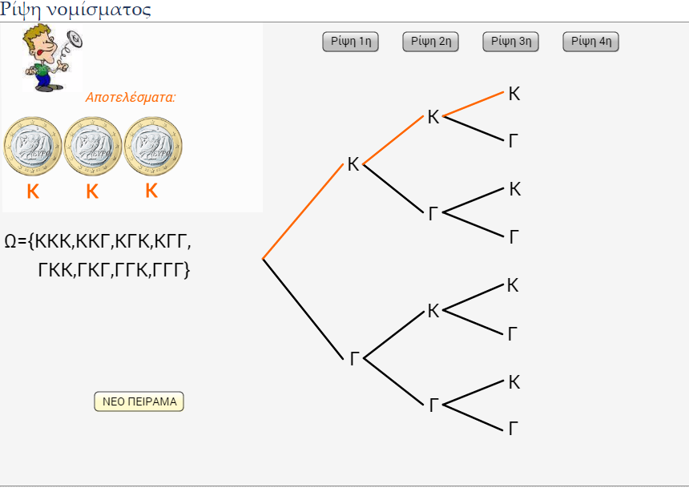

2Η ΕΦΑΡΜΟΓΗ - ΔΙΑΚΟΠΈΣ
Περιγραφή: Σε αυτό το μικροπείραμα παρουσιάζεται ο Δειγματικός χώρος όπως περιγράφεται στην 3η άσκηση στη σελίδα 144 του σχολικού βιβλίου.
Οδηγίες:
- Επιλέξτε πρώτα "ΤΟΠΟΣ" και κατόπιν το "ΜΕΣΟ" για να δείτε μια εκτέλεση του πειράματος και τον αντίστοιχο Δειγματικό χώρο.
- Μπορείτε αν θέλετε να επαναλάβετε το πείραμα
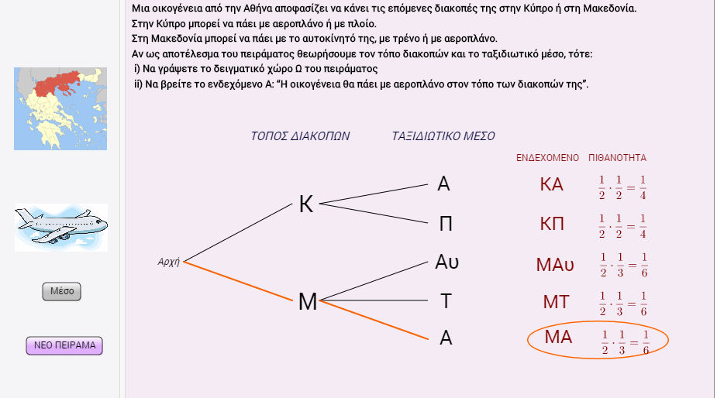

3^{η} - ΕΦΑΡΜΟΓΗ - ΓΕΥΜΑ
Περιγραφή: Σε αυτό το μικροπείραμα παρουσιάζεται ο Δειγματικός χώρος όπως περιγράφεται στην 4η άσκηση στη σελίδα 144 του σχολικού βιβλίου.
Οδηγίες:
- Επιλέξτε πρώτα "Κυρίως" και κατόπιν το "Συνοδευτικό" και μετά το "Γλυκό" για να δείτε μια εκτέλεση του πειράματος και τον αντίστοιχο Δειγματικό χώρο.
- Μπορείτε αν θέλετε να επαναλάβετε το πείραμα
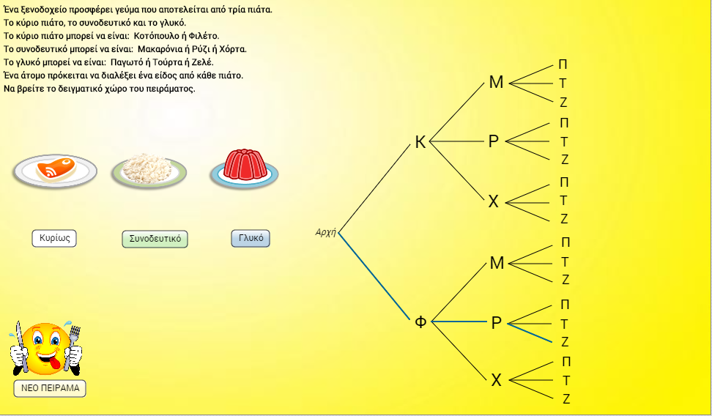
4^{η} ΕΦΑΡΜΟΓΗ - ΣΕΙΡΑ ΓΕΝΝΗΣΗΣ
Περιγραφή: Σε αυτό το μικροπείραμα παρουσιάζεται ο Δειγματικός χώρος όπως περιγράφεται στην 7η άσκηση του σχολικού βιβλίου.
Οδηγίες:
- Επιλέξτε πρώτα "1o Παιδί" μετά "2ο Παιδί" και μπορείτε μέχρι "4ο Παιδί" για να δείτε μια εκτέλεση του πειράματος και τον αντίστοιχο Δειγματικό χώρο.
- Μπορείτε αν θέλετε να επαναλάβετε το πείραμα
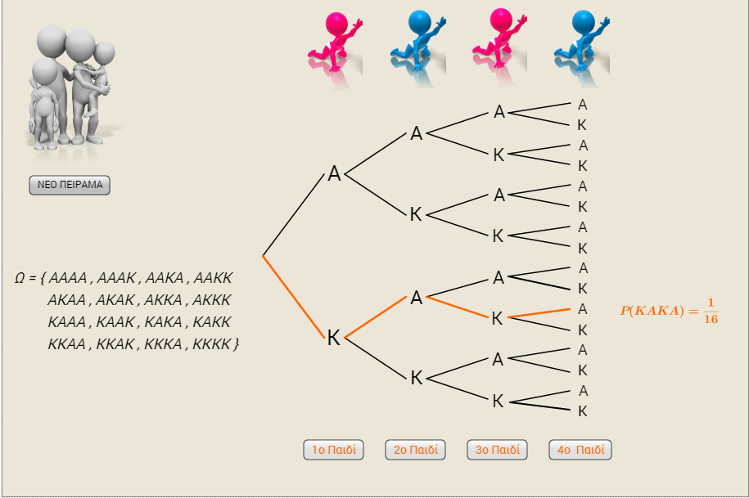

5^{η} ΕΦΑΡΜΟΓΗ - ΣΚΑΚΙ
Περιγραφή: Σε αυτό το μικροπείραμα παρουσιάζεται ο Δειγματικός χώρος όπως περιγράφεται στην 1η άσκηση στη σελίδα 146 του σχολικού βιβλίου.
Οδηγίες:
- Επιλέξτε πρώτα "1ο παιχνίδι" και κατόπιν το "2ο παιχνίδι" και αν δεν προκύψει νικητής το "3ο παιχνίδι" για να δείτε μια εκτέλεση του πειράματος και τον αντίστοιχο Δειγματικό χώρο.
- Μπορείτε αν θέλετε να επαναλάβετε το πείραμα
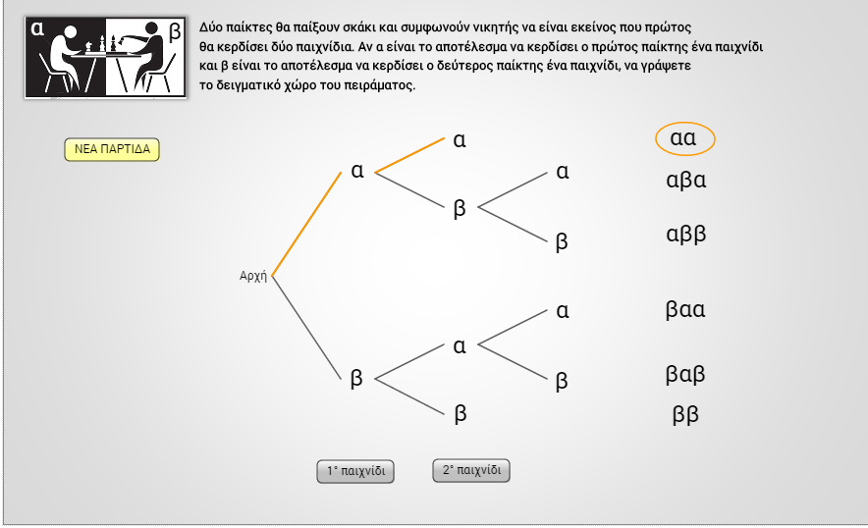
6η ΕΦΑΡΜΟΓΗ - ΣΦΑΙΡΕΣ
Από την παρακάτω υπερσύνδεση ανοίξτε το Σφαίρες
Σε αυτό το πείραμα μπορείς να ρυθμίσεις τον αριθμό των σφαιρών κάθε χρώματος. Ένα κουτί έχει έξι μπάλες, μια πράσινη, δύο κόκκινες και τρεις μπλε. Κάνουμε το εξής πείραμα: παίρνουμε από το κουτί μια μπάλα, καταγράφουμε το χρώμα της και την ξαναβάζουμε στο κουτί. Στη συνέχεια παίρνουμε μια δεύτερη μπάλα και καταγράφουμε επίσης το χρώμα της. Στη συνέχεια παίρνουμε μια τρίτη μπάλα και καταγράφουμε επίσης το χρώμα της. (Όπως λέμε παίρνουμε διαδοχικά τρεις μπάλες με επανατοποθέτηση).
Ποιος είναι ο δειγματικός χώρος του πειράματος;
Περιγραφή: Σε αυτό το μικροπείραμα παρουσιάζεται ο Δειγματικός χώρος της εξαγωγής τριών σφαιριδίων από κάλπη με επανατοποθέτηση.
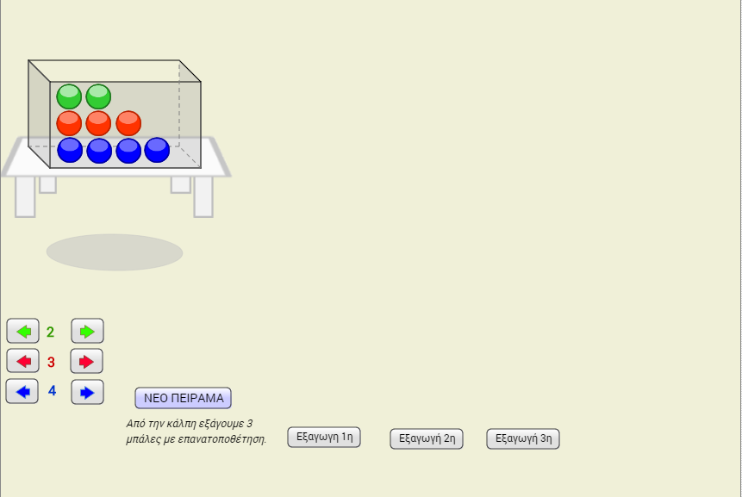

Συμπεράσματα
Αρκετοί ερευνητές συμφωνούν (π.χ. Confrey, 1994; Nunes et.al., 2010; Vergnaud, 1982, 1983), ότι οι εννοιολογικές δομές που εμπλέκονται στην επίλυση πρόσθετης ύλης και σε προβλήματα διαφέρουν επαρκώς από αυτές που θεωρούνται ως διακριτές περιοχές αιτιολογίας όπως συμβαίνει και στην περίπτωση του δειγματικού χώρου.
Τα ποικίλα εκπαιδευτικά εργαλεία και διδακτικές δραστηριότητες που έχουν αναπτυχθεί για την διδασκαλία των πιθανοτήτων δείχνουν ότι η συγκεκριμένη λογική και πρακτική μπορεί να βοηθήσει σε ένα ενεργητικό διερευνητικό περιβάλλον τους μαθητές να ξεπεράσουν εμπόδια και παρανοήσεις που ίσως να σκέφτονται σχετικά με την προσέγγιση της έννοιας των πιθανοτήτων. Στην παρούσα εργασία αναπτύχθηκαν δραστηριότητες μέσω geogebra για την κατανόηση του δειγματικού χώρου μέσα στην τάξη.
Η βελτίωση της μάθησης μπορεί να επιτευχθεί μέσα από την αξιοποίηση των κατάλληλων εργαλείων προγραμματισμού και ταυτόχρονα να προσφερθεί ένα εκφραστικό μέσο στα παιδιά για να κατανοήσουν, να εκφράσουν και να μοιραστούν τις διαισθητικές τους αντιλήψεις, τόσο με τους συμμαθητές τους όσο και με τους καθηγητές τους έτσι ώστε οι δεύτεροι να μπορέσουν να διαγνώσουν έγκαιρα προβλήματα και αδυναμίες, όπως τα εργαλεία που προτείνονται στην παρούσα εργασία. Οι μικρόκοσμοι που παρουσιάστηκαν στη συγκεκριμένη εργασία αποτελούν εργαλεία τα οποία θα μπορούσαν να χρησιμοποιηθούν και σε μελλοντική έρευνα να καταγραφούν τα αποτελέσματα τους σε μαθητική τάξη, ώστε να αξιολογηθεί η χρηστικότητα τους και η περαιτέρω χρήση ή ανάπτυξη τους.

ΣΕΝΑΡΙΟ
«Πειράματα τύχης και Δειγματικός χώρος»
ΤΑΞΗ: Γ΄Λυκείου
ΕΝΟΤΗΤΑ: Δειγματικός χώρος - Ενδεχόμενα
ΔIAPKEIA: 2 διδακτικές ώρες

ΔΡΑΣΤΗΡΙΟΤΗΑ 1^{η} «Ρίψη νομίσματος»
ΓΝΩΣΤΙΚΗ ΠΕΡΙΟΧΗ: Πιθανότητες Άλγεβρα A΄Λυκείου ή Γ΄Λυκείου Γενικής Παιδείας
ΘΕΜΑ: Η κεντρική ιδέα της δραστηριότητας είναι η διεξαγωγή πειραμάτων τύχης μέσω κατάλληλων αρχείων και η αναπαράσταση του δειγματικού χώρου του πειράματος τύχης.
ΤΕΧΝΟΛΟΓΙΚΑ ΕΡΓΑΛΕΙΑ: Το σενάριο υλοποιήθηκε με κατάλληλους μαθησιακούς μικρόκοσμους κατασκευασμένους με το λογισμικό Geogebra.
ΠΡΟΣΤΙΘΕΜΕΝΗ ΑΞΙΑ: Η διδασκαλία της έννοιας του πειράματος τύχης στην παραδοσιακή τάξη γίνεται με τη μορφή της παρουσίασής τους από το διδάσκοντα.
Με το μικρόκοσμο αυτό σε δυναμικό λογισμικό όπως η Geogebra οι μαθητές θα διαπιστώσουν τις διαφορετικές περιπτώσεις των ενδεχομένων σε κάθε πείραμα τύχης, και θα δουν και τον αντίστοιχο δειγματικό χώρο.
Επωφελούμενοι από την εποπτεία της εικόνας του μικρόκοσμου και τη δυναμική παρουσίαση του πειράματος αναμένεται να παρατηρήσουν το πείραμα σε διαφορετικές φάσεις του και να και να ανακαλύψουν σχέσεις για τα ενδεχόμενα.
ΠΛΑΙΣΙΟ ΕΦΑΡΜΟΓΗΣ : Το σενάριο απευθύνεται στην Α΄ Λυκείου, ως δραστηριότητα στο μάθημα 1.1 Δειγματικός χώρος-Ενδεχόμενα και μπορεί να χρησιμοποιηθεί και στο Μαθηματικά και Στοιχεία Στατιστικής στο ίδιο μάθημα 3.3.
ΧΡΟΝΟΣ- ΧΩΡΟΣ ΥΛΟΠΟΙΗΣΗΣ: Για την εφαρμογή του σεναρίου εκτιμάται ότι απαιτούνται 2 διδακτικές ώρες.
Το σενάριο προτείνεται να διεξαχθεί εξ’ ολοκλήρου στο εργαστήριο υπολογιστών, ώστε οι μαθητές να μοιράζονται τους υπολογιστές και να μπορούν να πειραματίζονται οι ίδιοι, χωρισμένοι σε μικρές ομάδες.
ΑΠΑΙΤΟΥΜΕΝΑ ΥΛΙΚΑ – ΕΡΓΑΛΕΙΑ: Φύλλο εργασίας το οποίο δίνετε από τον διδάσκοντα και έχει ως στόχο να καθοδηγεί τους μαθητές στη διερεύνηση των διαφόρων ερωτημάτων.
ΚΟΙΝΩΝΙΚΗ ΕΝΟΡΧΗΣΤΡΩΣΗ ΤΗΣ ΤΑΞΗΣ: Οι μαθητές εργαζόμενοι σε ομάδες και καθοδηγούμενοι από το φύλλο εργασίας, καλούνται να διερευνήσουν και να απαντήσουν στα ερωτήματα των φύλλων εργασίας που τους έχουν δοθεί.
Η διερεύνηση αυτή θα γίνει συνεργατικά. Στη διάρκεια της υλοποίησης του σεναρίου
ο διδάσκων θα ελέγχει τα συμπεράσματα των μαθητών, θα διευκολύνει την επιχειρηματολογία και θα προκαλεί συζητήσεις με όλη την τάξη όταν θεωρεί ότι τα
συμπεράσματα κάποιων ομάδων θα είναι χρήσιμα για τη διερεύνηση και των υπολοίπων. Η διαδικασία αυτή ενισχύεται με κατάλληλη χρήση του διαδραστικού πίνακα σε όλες τις φάσεις τις εφαρμογής των δραστηριοτήτων του σεναρίου.
ΣΤΟΧΟΙ: Οι επιδιωκόμενοι στόχοι μέσα από τη συγκεκριμένη διερεύνηση είναι:
• Η κατανόηση της έννοιας του Πειράματος τύχης
• Να δει ο μαθητής την εκτέλεση ενός πειράματος τύχης στην οθόνη του υπολογιστή του, ώστε να διαπιστώσει σχέσεις για τα απλά ή σύνθετα ενδεχόμενα
• Να διαπιστώσει τη σύνδεση του πειράματος τύχης με το δειγματικό χώρο
• Να ξεχωρίσει τις έννοιες απλό ενδεχόμενο – σύνθετο ενδεχόμενο
ΑΞΙΟΛΟΓΗΣΗ: Οι παραπάνω στόχοι επιτεύχθηκαν σε μεγάλο βαθμό .Η κατανόηση της έννοιας του Δειγματικού χώρου ήταν άμεση και η σύνδεση με το πείραμα τύχης ήταν κατανοητή εύκολα .Δόθηκαν πολύ γρήγορα πολλά παραδείγματα απλών και σύνθετων ενδεχομένων .

Φύλλο εργασίας «Πειράματα τύχης και Δειγματικός χώρος»
ΤΑΞΗ: Γ΄Λυκείου
ΕΝΟΤΗΤΑ: Δειγματικός χώρος - Ενδεχόμενα
ΔIAPKEIA: 2 διδακτικές ώρες

ΔΡΑΣΤΗΡΙΟΤΗΑ 1^{η} «Ρίψη νομίσματος»
Από την παρακάτω υπερσύνδεση ανοίξτε τη Ρίψη νομίσματος
Ενέργειες - Ερωτήματα
1) Επίλεξε «Ρίψη 1η» και γράψε το δειγματικό χώρο Ω₁ του πειράματος:
«Ρίψη νομίσματος 1 φορά»
………………………………………………………………………………………………..
2) Επίλεξε «Ρίψη 2η» και γράψε το δειγματικό χώρο Ω₂ του πειράματος:
«Ρίψη νομίσματος 2 φορές»
………………………………………………………………………………………………..
3) Επίλεξε «Ρίψη 3η» και γράψε το δειγματικό χώρο Ω₃ του πειράματος:
«Ρίψη νομίσματος 3 φορές»
………………………………………………………………………………………………..
4) Επίλεξε «Ρίψη 4η» και γράψε το δειγματικό χώρο Ω₄ του πειράματος:
«Ρίψη νομίσματος 4 φορές»
………………………………………………………………………………………………..
5) Ποιο ενδεχόμενο του δειγματικού χώρου Ω₄ είναι το εξαγόμενο του πειράματος των τεσσάρων ρίψεων του νομίσματος που βλέπεις στην οθόνη σου;
………………………………………………………………………………………………..
6) Συμπλήρωσε τον παρακάτω πίνακα

Αριθμός Ρίψεων | Πλήθος ενδεχομένων
Ρίψη 1η | . . .
Ρίψη 2η | . . .
Ρίψη 3η | . . .
Ρίψη 4η | . . .
Μπορείς να βρεις ένα μοτίβο ώστε να προβλέψεις τον πλήθος των ενδεχομένων της Ρίψη 10^{η};
7) Επανέλαβε το πείραμα τύχης.
Θα αλλάξει ο δειγματικός χώρος Ω₄ του πειράματος: «Ρίψη νομίσματος 4 φορές»;
………………………………………………………………………………………………
Γράψε τα ενδεχόμενα του Ω₄:
‘Στην πρώτη ρίψη φέρνουμε Γ’ ………………………………………………………..
‘Τουλάχιστον μια φορά φέρνουμε Κ’ ………………………………………………………..
‘Ίδια ένδειξη τέσσερις φορές’ ………………………………………………………..
‘Ακριβώς δυο Κ’ ………………………………………………………..

ΔΡΑΣΤΗΡΙΟΤΗΑ 2^{η} «Διακοπές»
Από την παρακάτω υπερσύνδεση ανοίξτε το Διακοπές
Ενέργειες - Ερωτήματα
1) Επίλεξε «ΤΟΠΟΣ» και γράψε την ερμηνεία σου για τα Κ και Μ
………………………………………………………………………………………………..
2) Επίλεξε «ΜΕΣΟ» και γράψε την ερμηνεία σου για τα Α , Π , Αυ , Τ
………………………………………………………………………………………………..
3) Να γράψεις το δειγματικό χώρο Ω του πειράματος: «Επιλογή τόπου και μέσου διακοπών» ………………………………………………………………………………………………..
4) Ποιο ενδεχόμενο του δειγματικού χώρου είναι το εξαγόμενο του πειράματος που βλέπεις στην οθόνη σου;
………………………………………………………………………………………………..
5) Να βρεις το ενδεχόμενο Α: “Η οικογένεια θα πάει με αεροπλάνο στον τόπο των διακοπών της”.…………………………………………………………………………………………
6) Επανέλαβε το πείραμα τύχης.
Θα αλλάξει ο δειγματικός χώρος του πειράματος; ……………………………………

ΔΡΑΣΤΗΡΙΟΤΗΑ 3^{η} «Γεύμα»
Από την παρακάτω υπερσύνδεση ανοίξτε το Γεύμα
Ενέργειες - Ερωτήματα
1) Επίλεξε «Κυρίως» και γράψε την ερμηνεία σου για τα Κ και Φ
………………………………………………………………………………………………..
2) Επίλεξε «Συνοδευτικό» και γράψε την ερμηνεία σου για τα Μ , Ρ και Χ
………………………………………………………………………………………………..
3) Επίλεξε «Γλυκό» και γράψε την ερμηνεία σου για τα Π , Τ και Ζ
………………………………………………………………………………………………..
4) Να γράψεις το δειγματικό χώρο Ω του πειράματος:
«Επιλογή κυρίως, συνοδευτικού και γλυκού». ………………………………………………………………………………………………..
5) Ποιο ενδεχόμενο του δειγματικού χώρου είναι το εξαγόμενο του πειράματος που βλέπεις
στην οθόνη σου;
………………………………………………………………………………………………..
6) Επανέλαβε το πείραμα τύχης.
Θα αλλάξει ο δειγματικός χώρος του πειράματος;………………………………………..
7) Γράψε τα ενδεχόμενα:
Α: Το άτομο επιλέγει κοτόπουλο: ………………………………………………………….
Β: Το άτομο επιλέγει για γλυκό τούρτα: …………………………………………………..
Βρείτε το Α∩Β και δώστε μια ερμηνεία: …………………………………………………

ΔΡΑΣΤΗΡΙΟΤΗΑ 4^{η} «Σειρά γέννησης»
Από την παρακάτω υπερσύνδεση ανοίξτε το Σειρά γέννησης
Ενέργειες - Ερωτήματα
1) Επίλεξε διαδοχικά «1^{ο} Παιδί», «2^{ο} Παιδί», «3^{ο} Παιδί» και «4^{ο} Παιδί».
2) Να γράψεις το δειγματικό χώρο Ω του πειράματος: «Φύλλο παιδιού και σειρά γέννησης»» ………………………………………………………………………………………………..
3) Ποιο ενδεχόμενο του δειγματικού χώρου είναι το εξαγόμενο του πειράματος που βλέπεις στην οθόνη σου;
………………………………………………………………………………………………..
4) Γράψε τα ενδεχόμενα:
Α: Το 1^{ο} παιδί κορίτσι: ………………………………………………………………………
Β: Τουλάχιστον τρία παιδιά του ίδιου φύλου: ………………………………………………
Γ: Το τελευταίο παιδί κορίτσι: ………………………………………………

ΔΡΑΣΤΗΡΙΟΤΗΑ 5^{η} «Σκάκι»
Από την παρακάτω υπερσύνδεση ανοίξτε το Σκάκι
Ενέργειες - Ερωτήματα
1) Επίλεξε διαδοχικά «1^{ο} παιχνίδι», «2^{ο} παιχνίδι» και αν δεν υπάρχει νικητής «3ο παιχνίδι»
2) Να γράψεις το δειγματικό χώρο Ω του πειράματος:
………………………………………………………………………………………………..
3) Ποιο ενδεχόμενο του δειγματικού χώρου είναι το εξαγόμενο του πειράματος που βλέπεις στην οθόνη σου;
………………………………………………………………………………………………..
4) Γράψε τα ενδεχόμενα:
Α: Κερδίζει ο πρώτος παίκτης: ……………………………………………………………..
Β: Κερδίζει ο δεύτερος παίκτης: ………………………………………………
Γ: Ο παίκτης ενώ χάνει το 1^{ο} παιχνίδι κερδίζει την παρτίδα: ………………………………

ΔΡΑΣΤΗΡΙΟΤΗΑ 6^{η} «Σφαίρες»
Από την παρακάτω υπερσύνδεση ανοίξτε το Σφαίρες
Ενέργειες - Ερωτήματα
Σε αυτό το πείραμα μπορείς να ρυθμίσεις τον αριθμό των σφαιρών κάθε χρώματος.
Αρχικά άφησε 1 πράσινη , 2 κόκκινες και 3 μπλε.
1) Επίλεξε διαδοχικά «Εξαγωγή 1η», «Εξαγωγή 2η» και «Εξαγωγή 3η»
2) Επίλεξε το «Δεντροδιάγραμμα» και γράψε το δειγματικό χώρο Ω του πειράματος
………………………………………………………………………………………………..
3) Ποιο ενδεχόμενο του δειγματικού χώρου είναι το εξαγόμενο του πειράματος που βλέπεις στην οθόνη σου;
………………………………………………………………………………………………..
4) Γράψε τα ενδεχόμενα:
Α: Η πρώτη σφαίρα μπλε: …………………………………………………………………
Β: Δυο σφαίρες ίδιου χρώματος: ………………………………………………………….
Γ: Τρεις σφαίρες ίδιου χρώματος: …………………………………………………………

ΣΥΜΠΕΡΑΣΜΑΤΑ
Κάθε μαθηματική έννοια περιλαμβάνει διάφορες γνωστικές απαιτήσεις, ορισμένες από τις οποίες μπορούν να χωριστούν σε άλλες έννοιες, ενώ άλλες είναι συγκεκριμένες (Vergnaud, 2009). Αρκετοί ερευνητές συμφωνούν (π.χ. Confrey, 1994; Nunes et.al., 2010; Steffe 1994; Thompson 1994; Vergnaud, 1982, 1983), ότι οι εννοιολογικές δομές που εμπλέκονται στην επίλυση πρόσθετης ύλης και σε προβλήματα διαφέρουν επαρκώς από αυτές που θεωρούνται ως διακριτές περιοχές αιτιολογίας. Πράγματι, όλες οι καταστάσεις στις οποίες ισχύουν τα μαθηματικά περιλαμβάνουν περισσότερες από μία έννοιες και όλες οι έννοιες συμβάλλουν στην κατανόηση περισσότερων από μία καταστάσεων το οποίο βοηθάει και στην κατανόηση της έννοιας του δειγματικού χώρου(Vergnaud 2009).
Τα ποικίλα εκπαιδευτικά εργαλεία και διδακτικές δραστηριότητες που έχουν αναπτυχθεί για την διδασκαλία των πιθανοτήτων δείχνουν ότι η συγκεκριμένη λογική και πρακτική μπορεί να βοηθήσει σε ένα ενεργητικό διερευνητικό περιβάλλον τους μαθητές να ξεπεράσουν εμπόδια και παρανοήσεις που ίσως να σκέφτονται σχετικά με την προσέγγιση της έννοιας των πιθανοτήτων.
Η βελτίωση της μάθησης μπορεί να επιτευχθεί μέσα από την αξιοποίηση των κατάλληλων εργαλείων προγραμματισμού και ταυτόχρονα να προσφερθεί ένα εκφραστικό μέσο στα παιδιά για να κατανοήσουν, να εκφάσουν και να μοιραστούν τις διαισθητικές τους αντιλήψεις, τόσο με τους συμμαθητές τους όσο και με τους καθηγητές τους έτσι ώστε οι δεύτεροι να μπορέσουν να διαγνώσουν έγκαιρα προβλήματα και αδυναμίες. Οι εφαρμογές geogebra που παρουσιάστηκαν στη συγκεκριμένη εργασία αποτελούν εργαλεία τα οποία θα μπορούσαν να χρησιμοποιηθούν και σε μελλοντική έρευνα να καταγραφούν τα αποτελέσματα τους σε μαθητική τάξη.

ΒΙΒΛΙΟΓΡΑΦΙΚΕΣ ΑΝΑΦΟΡΕΣ
Batanero, C., & Sanchez, E. (2005). What is the nature of high schoolstudents’ conceptions and misconceptions about probability? InG. A. Jones (Ed.), Exploring probability in school: Challengesfor teaching and learning (pp. 241–266). New York: Springer.
Confrey, J. (1994). Splitting, similarity and rate of change: a newapproach to multiplication and exponential functions. In G.Harel& J. Confrey (Eds.), The development of multiplicativereasoning in the learning of mathematics (pp. 293–332). Albany,New York: State University of New York Press.
Drier, H. S. (2000).Children's meaning-making activity with dynamic multiple representations in a probability microworld. In M. Fernandez (Ed.), Proceedings of the twenty-second annual meeting of the North American Chapter of the International Group for the Psychology of Mathematics Education, vol 2, 691-696. (άρθρο στο
Fischbein, E. & Schnarch, D. (1997). The Evolution with Age of
Fischbein, E.,Gazit, A. (1984). Does the teaching of probability improve probabilistic intuitions?. Educational Studies in Mathematics, 15, 1- 24.
Green, D. (1987). Probability Concepts: Putting Research into Practice, Teaching Statistics, vol. 9, Issue 1, 8–14.
in Mathematics Education, vol.28, 96-105.
Inhelder, B., & Piaget, J. (1958). The growth of logical thinking fromchildhood to adolescence. New York: Basic books.
Nunes, T., Bryant, P., Evans, D. & Bell, D. (2010). The scheme ofcorrespondence and its role in children’s mathematics. BritishJournal of Educational Psychology, Monograph Series II, Number 7, Understanding number development and difficulties,pp. 83–99.
Piaget, J., & Inhelder, B. (1975). The origin of the idea of chance in children. London: Routledge & Kegan Paul.
Pratt, D. (2005). How do teachers foster students' understanding of probability. Exploring Probability in School, Challenges for Teaching and Learning, vol 40, 171-189.
Probabilistic, Intuitively Based Misconceptions, Journal for Research
Steffe, L., &Wiegel, H. (1994).Cognitive play and mathematical learning in computer microworlds. Journal of Research in Childhood Education, 8(2), 117-131. Von Glasersfeld, E. (1992).
Vergnaud, G. (1982). A classification of cognitive tasks andoperations of thought involved in addition and subtractionproblems. In T. P. Carpenter, J. M. Moser, & T. A. Romberg (Eds.), Addition and subtraction: A cognitive perspective (pp.60–67). Hillsdale (NJ): Lawrence Erlbaum.
Vergnaud, G. (1983). Multiplicative structures. In R. Lesh& M.Landau (Eds.), Acquisition of mathematics concepts and processes(pp. 128–175). London: Academic Press.
Vergnaud, G. (2009). The theory of conceptual fields. HumanDevelopment, 52, 83–94.
διαδίκτυο)
Φεσάκης, Γ. Καφούση, Σ. & Σκουμπουρδή, Χ. (2008). Δημιουργώντας Στοχαστικές Εμπειρίες για την Εξέλιξη των Διαισθητικών Αντιλήψεων Νηπίων με τη Βοήθεια Διαδικτυακών Μικρόκοσμων, Πρακτικά 6^{ου} Συνεδρίου ΕΤΠΕ, Λεμεσός, Κύπρος, σελ. 281-287.

